“오피스와 일상 잇는 푸드라운지”
신세계프라퍼티, ‘스탈릿 성수N’에 신규 리테일 공간 조성
□ 캡스톤자산운용이 매입한 ‘스탈릿 성수N’에 전략적 투자 참여 및 리테일 기획
□ 프라임급 오피스에 미식·휴식 더해 업무와 일상 공존하는 ‘라이프스타일 오피스’ 구현
□ 저층부 ‘스탈릿 푸드라운지’에 카페·베이커리부터 300석 규모 오픈형 푸드홀 마련

신세계프라퍼티가 캡스톤자산운용의 프라임급 오피스 자산 ‘스탈릿 성수N’에 저층부 F&B 공간 ‘스탈릿 푸드라운지’를 12일 선보인다.

서울 성동구 성수동2가 ‘북성수’ 지역에 위치한 ‘스탈릿 성수N’은 캡스톤자산운용이 매입한 신규 오피스 자산으로, 지하 6층~지상 11층, 연면적 약 9,000평 규모다. 저층부(지하 1층~지상 1층)에는 리테일 시설인 ‘스탈릿 푸드라운지’가 조성되며, 지상 3층부터 11층까지는 신세계그룹 계열사인 G마켓이 사옥으로 사용한다.

상업시설과 브랜드가 밀집한 성수역 남측이 MZ세대의 대표 상권으로 자리 잡은 가운데, 북성수 지역 역시 넓은 부지를 기반으로 대형 오피스 시설 개발이 활발히 이뤄지고 있어 새로운 업무 클러스터로 주목받고 있다. 풍부한 배후 수요와 성장 가능성을 갖춘 입지로 평가받는 만큼 업무와 여가 기능을 결합한 복합 공간에 대한 수요도 높아지는 추세다.

신세계프라퍼티는 이러한 입지와 사업성을 높게 평가해 전략적 투자자로 참여하는 동시에 자사 브랜드인 ‘스탈릿’ 명칭과 콘셉트를 적용해 오피스와 리테일이 결합된 차별화된 공간을 구현했다. 또한 리테일에 특화된 기획·디자인 역량을 바탕으로 ‘스탈릿 푸드라운지’를 기획·조성해 라이프스타일 오피스로 차별화함으로써 자산 가치를 높였다.

‘스탈릿 푸드라운지’는 오피스 입주사뿐 아니라 인근 직장인과 주민, 성수 방문객까지 이용할 수 있도록 구성해 오피스의 편의 기능을 넘어 일상적인 식사와 만남, 휴식 수요까지 아우른다.

메인 로비가 자리한 1층에는 ‘스타벅스’와 ‘크로찌(크로와상+모찌)’로 유명한 베이커리 카페 ‘왓어브레드(11월 오픈 예정)’가 입점한다.

지하 1층에는 외부에서 바로 접근 가능한 오픈형 푸드홀과 약 300석 규모의 공용 좌석, 휴게공간, 라이브러리 특화 공간을 마련해 외식과 여가, 모임 활동이 자연스럽게 이어지도록 했다.

푸드홀에는 신규 브랜드와 지역 로컬 맛집부터 각국의 특색 있는 메뉴를 선보이는 브랜드까지 총 11개 매장이 들어서 일상적인 한 끼부터 색다른 메뉴까지 취향에 따라 선택할 수 있다.

차돌구절판과 삼합으로 이름을 알린 한식 전문점 ‘한미옥’이 새롭게 선보이는 ‘석청by한미옥’과 딤섬을 중심으로 정통 중식을 선보이는 ‘정정’이 대표적이다. 대구 방촌시장의 로컬 맛집 ‘방촌떡볶이’는 떡볶이와 대구식 납작만두 등 특색있는 분식 메뉴를 선보인다. F&B기업 FG가 론칭한 경양식 브랜드 ‘태평양돈까스’는 1970~80년대 서울 경양식 문화를 현대적으로 재해석했다.

이와 함께 수제 솔티드버터 도우와 연유 소스의 이색 조합을 앞세운 ‘라쿤피자’, 오렌지치킨 등 미국식 중화요리를 선보이는 ‘제프리웍’, 쌀국수와 랭쌥 등 베트남 현지 메뉴를 맛볼 수 있는 ‘까몬’이 미식 경험의 폭을 넓힌다.

장어와 육회 등 다양한 식재료를 활용한 ‘오치교반’, 라멘과 토리마부시 등 일본식 메뉴를 선보이는 ‘계도’, 라임을 활용한 음료 브랜드 ‘라이미’, 편의점 ‘이마트24’도 함께 만날 수 있다.

r 별 첨: 스탈릿 성수N ‘스탈릿 푸드라운지’ 이미지 7매
[사진 설명] 신세계프라퍼티가 북성수 프라임급 오피스 자산 ‘스탈릿 성수N’에 저층부 F&B 공간 ‘스탈릿 푸드라운지’를 선보였다. 리테일에 특화된 기획·디자인 역량을 바탕으로 오피스의 편의 기능을 넘어 일상적인 식사와 만남, 휴식 수요까지 아우르는 ‘라이프스타일 오피스’를 구현했다.

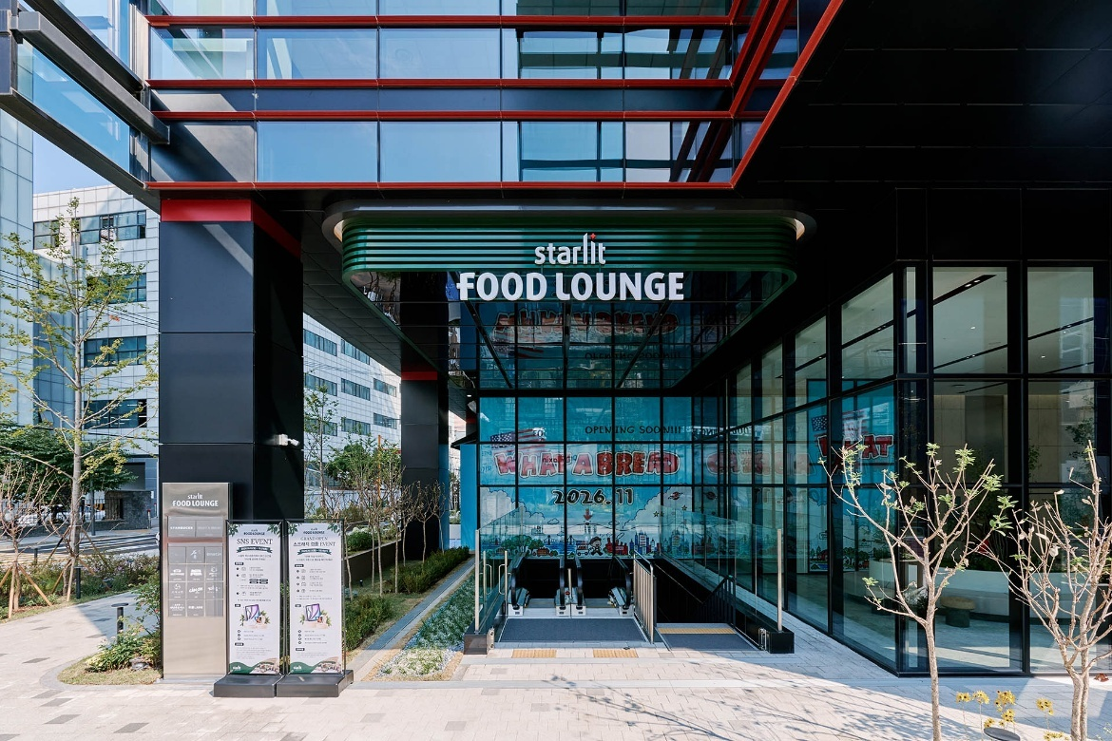
[사진(1)] 스탈릿 성수N ‘스타릿 푸드라운지’ 외부 전경.

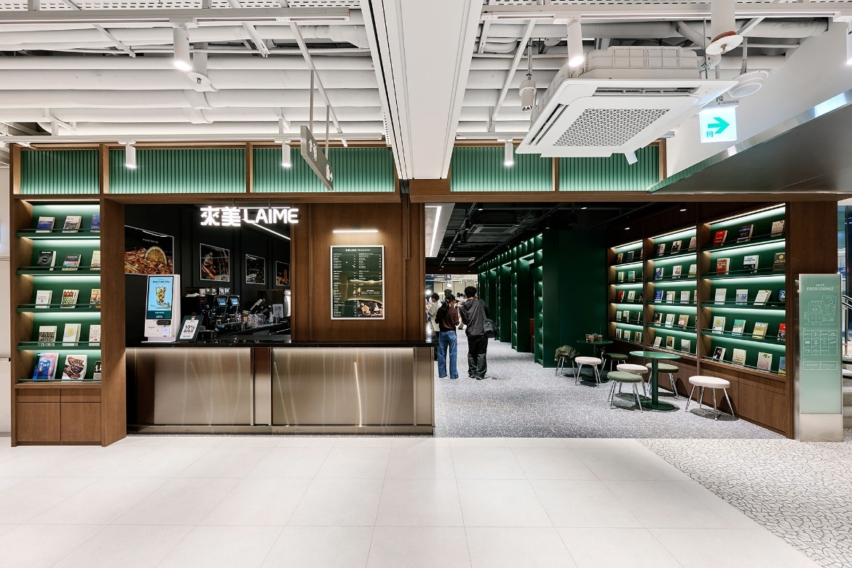
[사진(2)] 스탈릿 성수N ‘스타릿 푸드라운지’ 내부 전경.
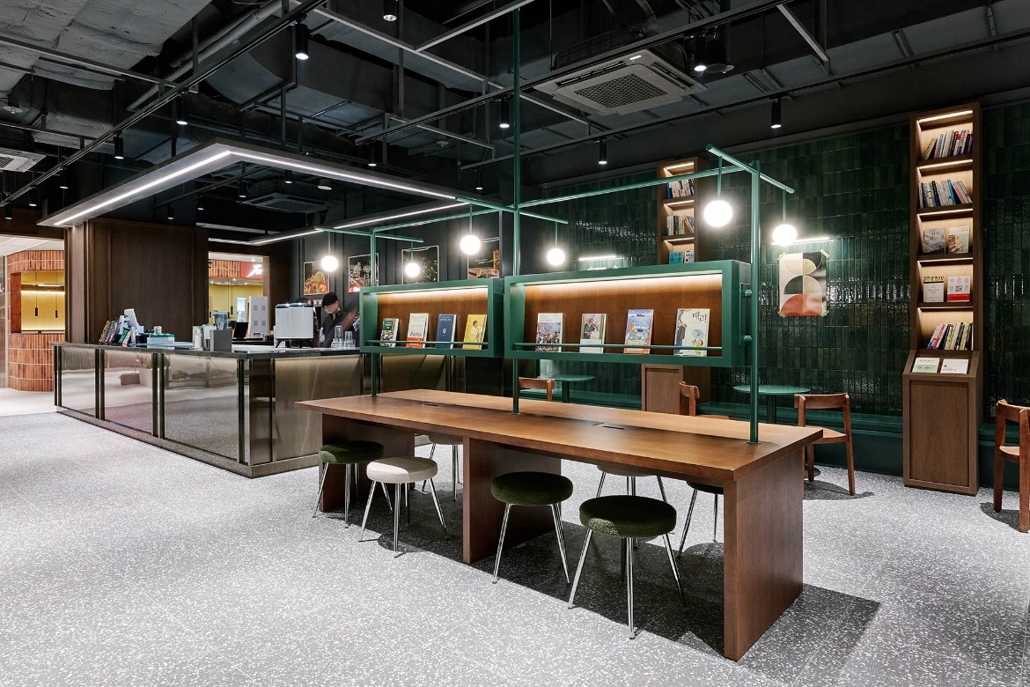
[사진(3)] 스탈릿 성수N ‘스타릿 푸드라운지’ 내부 전경.

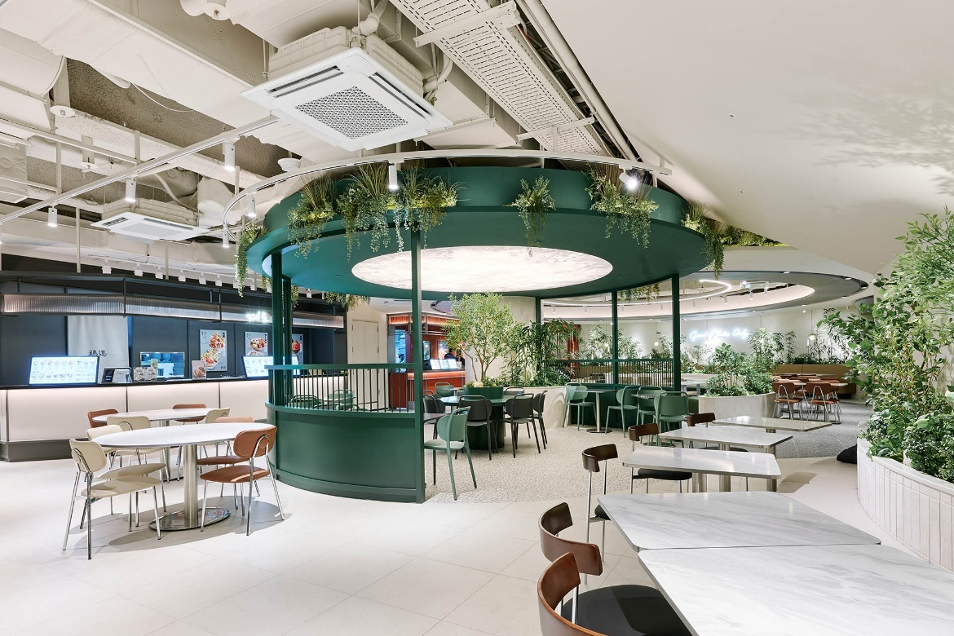
[사진(4)] 스탈릿 성수N ‘스타릿 푸드라운지’ 내부 전경.

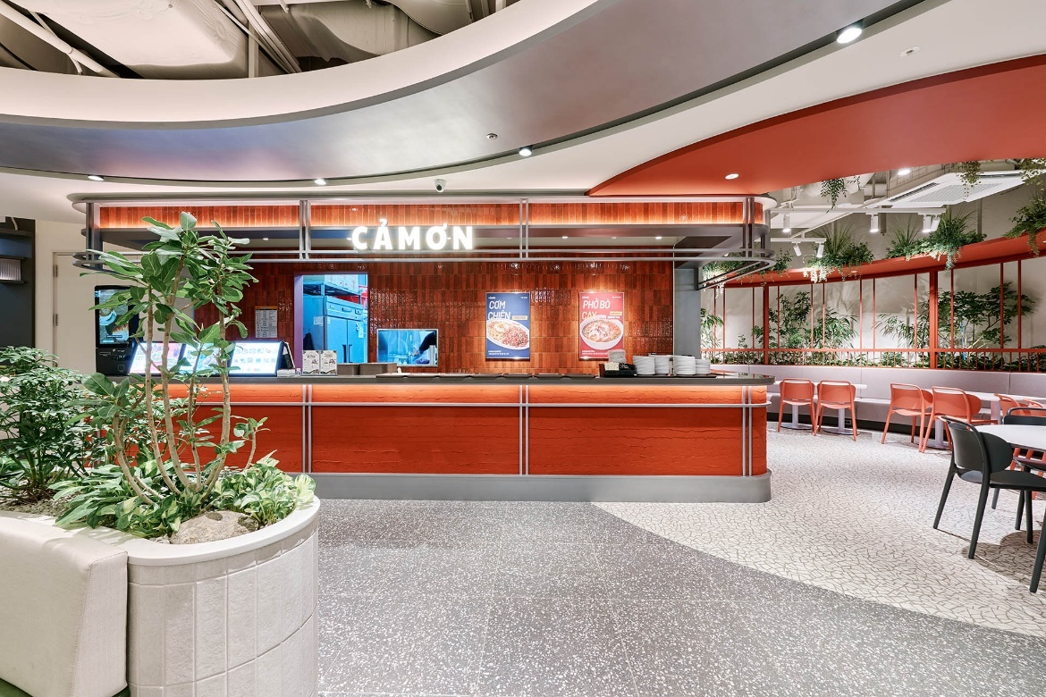
[사진(5)] 스탈릿 성수N ‘스타릿 푸드라운지’ 내부 전경.

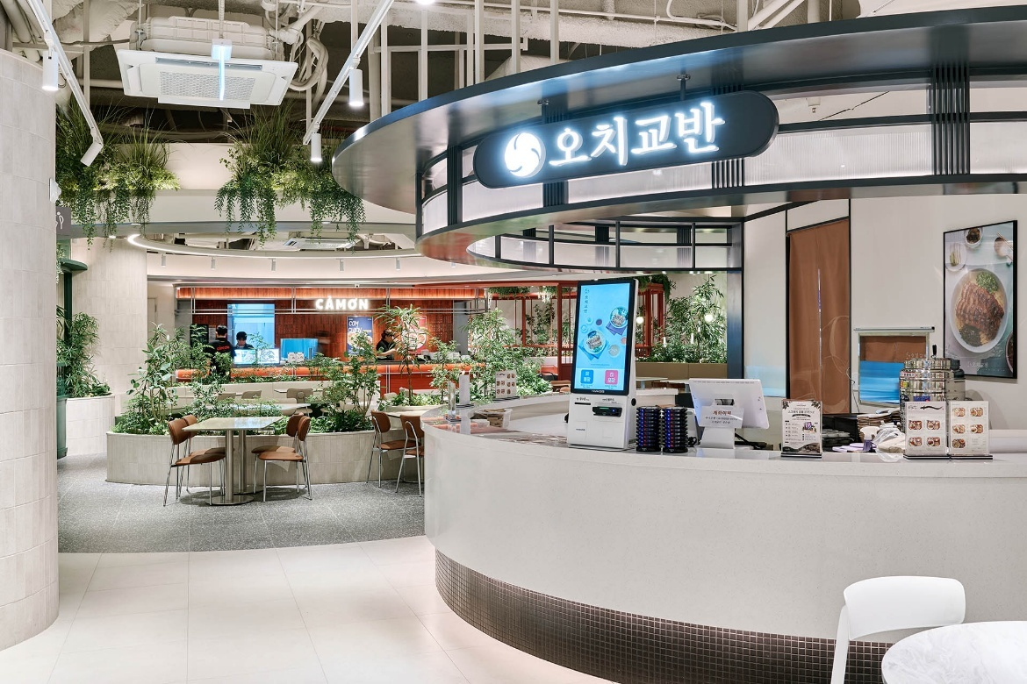
[사진(6)] 스탈릿 성수N ‘스타릿 푸드라운지’ 내부 전경.

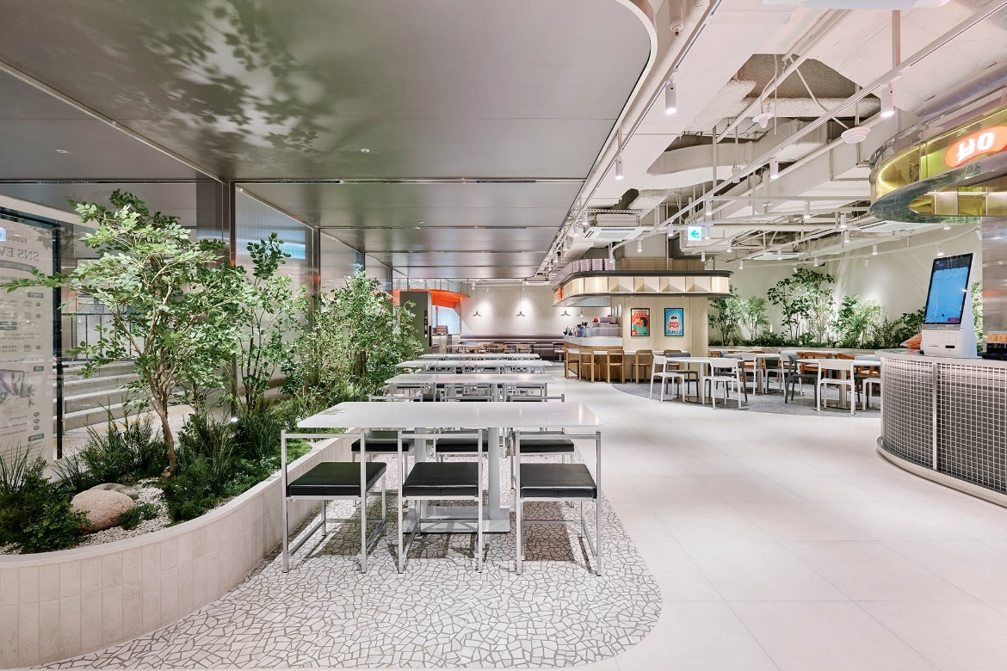
[사진(7)] 스탈릿 성수N ‘스타릿 푸드라운지’ 내부 전경.

– 고맙습니다. 신세계프라퍼티 홍보담당 입니다 (총 6매) –

